**作 者 推 荐**

**他带着读者来到手术台旁**

**塞缪尔·闪（Samuel Shem）**

**作者简介：**

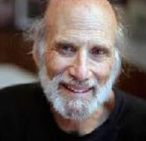 **塞缪尔·闪（****Samuel Shem）**是斯蒂芬·伯格曼（Stephen Bergman）博士的笔名，他是小说家、剧作家和活动家。在他出版的众多作品中，有国际畅销书《神之屋》（*The House of God*）（被《出版商周刊》列入“有史以来最好的10部讽刺小说”名单）、《人类第四好的医院》（*Man's 4th Best Hospital*）（《神之屋》的续篇）和《地方的精神》（*The Spirit of the Place*）（获得了两项美国国家图书奖）。斯蒂芬·伯格曼博士在哈佛大学、牛津大学和哈佛医学院接受教育，是纽约大学格罗斯曼医学院的医学人文教授。他曾是美国罗马学院的访问学者。

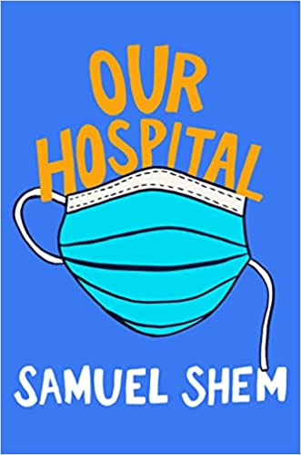

**中文书名：****《我们的医院》**

**英文书名：*Our Hospital***

**作 者：****Samuel Shem**

**出 版 社：Berkley**

**代理公司：Robin Straus/ANA/Zoey**

**页 数：352页**

**出版时间：2023年7月**

**代理地区：中国大陆、台湾**

**审读资料：电子稿**

**类 型：大众文学**

**内容简介：**

我们杰出的医生小说家塞缪尔·希姆（Samuel Shem）带着他的最新作品《我们的医院》宣布回归。在这本小说中，他描述了医院每天与新冠大流行作斗争的过程，以及这一过程对所有医疗工作者造成的影响。医护人员们感到恐惧、疲惫……但大家仍然坚定不移地决心要战胜它。作者通过小说向读者呈现了一个既充满挑战和痛苦，又充满希望和治愈的世界。

《我们的医院》的故事发生在新冠肺炎危机期间的9个月内，聚焦于一群兢兢业业的一线医务工作者，他们正面临着疫情的袭击以及小型医院普遍面临的财务困境。艾米·罗斯（Amy Rose）医生被任命为Kush Kare医院急诊室的负责人。这家营利性医院位于纽约一个经济萧条的小镇，致力于提供最有利可图的服务。不用说，她只能靠自己。幸运的是，Roy Basch、Eat My Dust Eddie、Hyper Hooper 以及 The Fat Man这些医生（《上帝之屋》（*The House of God*）和《人类第四佳医院》（*Man’s 4th Best Hospital*）的读者们应该会比较熟悉这些人物）前来帮忙。在这个病例不断增加、医院外的世界四分五裂的危机时刻，他们带着个人才华、幽默和极大的勇气和奉献精神来拯救生命，维持许多人（包括他们自己的）心智健康。

在这本残酷但又肯定人生的小说中，塞缪尔·希姆（Samuel Shem）向我们展示了健康、家庭、归属感和培育社区的真正含义。

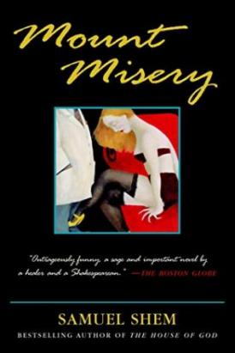

**中文书名：《苦难山》**

**英文书名：MOUNT MISERY**

**作 者：Samuel Shem**

**出 版 社：Ballantine Books**

**代理公司：Robin Straus/ANA/Zoey**

**页 数：576页**

**出版时间：2003年7月**

**代理地区：中国大陆、台湾**

**审读资料：电子稿**

**类 型：大众文学**

**内容简介：**

苦难山法则声称：精神病学领域没有法则。

欢乐、感人、畅销的经典作品《神之屋》的作者带来了一部尖锐而精彩的新作，讲述了精神病院里的医生和病人的故事。苦难山是一个著名的机构，坐落于新英格兰连绵起伏的绿色山丘上，此地有着乡村俱乐部般的悠闲氛围，由慷慨的企业捐款维持。罗伊·巴斯医生（《神之屋》的主人公）有幸在那里接受培训，但他发现医生们被卷入了相互打架的精神病学理论的闹剧中，而这里的病人置身此处往往只有一个主要原因：他们有很不错的保险。

苦难山法则声称：同事会比病人伤你更深。

在苦难山查房时，巴斯并不总是能区分开病人和医生。埃罗尔·卡伯特沉迷于使用药物，他的诊所为他富有想象力的处方药鸡尾酒提供了小白鼠；布莱尔·海勒，世界上研究边缘型人格障碍的专家（只不过几乎所有人都可以被诊断成边缘型人格障碍）；A.K.洛厄尔，又名阿利亚·K.洛温施泰纳，她的弗洛伊德分析技术是如此尖锐，以至于无益于她真正与病人交谈。还有施罗莫·多夫，这个疯狂且离奇的心理医生被指控与一个漂亮的有钱女病人发生了关系。

苦难山法则声称：精神病学家专门研究他们的缺陷。

对巴斯来说，精神病学的实践很快就变成了一场噩梦——精神病学家们互相竞争，寻找各种方法，把人贬为哭个不停的瘾君子；煽动人们到达一个极端，使过度愤怒成为唯一的理性反应；或者把他们困在弗洛伊德式分析的圈套中。而在这期间，医生们似乎对病人的心理健康不感兴趣，而更多关注许多其他事情，比如护理保险金、药物公司的研究补助金和回扣，以及他们自己的职业发展。

苦难山法则声称：在精神病学中，治疗排第一，诊断排第二。

如果说《神之屋》探讨的是身体治疗，那么《苦难山》探讨的便是心灵治疗。作为一名执业精神病学家，塞缪尔·闪凭借其非凡的讲故事的天赋，为这部万众瞩目的续篇带来了生动的真实性，创造了一部令人捧腹大笑又令人恐惧的精彩小说。《苦难山》充满了尖锐的讽刺和奇妙的荒诞感，告诉你在治疗中永远学不到的一切，而且它要比治疗更有趣。

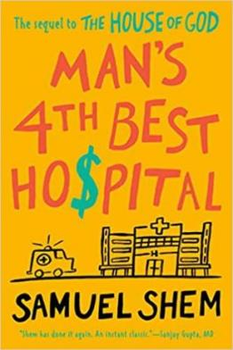**中文书名：****《人类第四好的医院》**

**英文书名：MAN’S 4TH BEST HOSPITAL**

**作 者：Samuel Shem**

**出 版 社：Berkley**

**代理公司：Robin Straus/ANA/Zoey**

**页 数：384页**

**出版时间：2020年11月**

**代理地区：中国大陆、台湾**

**审读资料：电子稿**

**类 型：大众文学**

**内容简介：**

**广受好评的畅销书《神之屋》的续篇。**

在《神之屋》的事件发生多年后，“胖子”被赋予了领导新的未来医学诊所的权力，该诊所位于所谓“人类第四好的医院”。他说服了罗伊·巴斯医生和他的一些实习生同伴加入，共同教导新一代实习生和住院医生。在一个由电脑屏幕主导、被金钱腐蚀的医疗环境中，他们有一个目标：让医学重新变得人性化。

接下来，他们对医疗行业，尤其是医生职业在过去三十年中的发展进行了令人着迷、令人心碎和令人捧腹的探索。

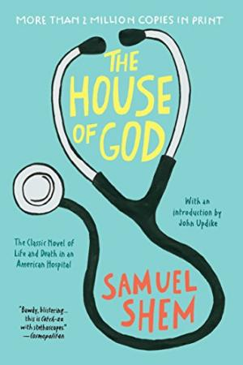

**中文书名：《神之屋》**

**英文书名：THE HOUSE OF GOD**

**作 者：Samuel Shem**

**出 版 社：Berkley**

**代理公司：Robin Straus/ANA/Zoey**

**页 数：432页**

**出版时间：2010年9月**

**代理地区：中国大陆、台湾**

**审读资料：电子稿**

**类 型：大众文学**

**内容简介：**

《神之屋》是一部迷人且刺激的小说，它既令人心碎，又令人捧腹，而且充满人性。它讲述了成为一名医生的真正所需。

巴斯和他的同事们挣扎于使人精疲力竭的工作和突然而至的生死责任中。在一位被称为“胖子”的、不守常规的高级住院医生的领导下，他们不仅要学会如何成为优秀的医生，而且最终要成为优秀的人。

自出版以来，《神之屋》就是一本现象级图书，它是第一部不加修饰、不加美化、不加审查地描述医生培训真实情况的作品，写出了其中的恐惧、疲惫和黑色喜剧元素。该书在全世界售出了200多万册，被誉为有史以来最重要的医学小说之一。

**媒体评价：**

这部堪称粗犷、令人不安和惹人发笑的小说已成为一种邪典现象级读物。非常引人入胜……诚实得残酷。——《纽约时报》（*The New York Times*）

**感谢您的阅读！**

**请将反馈信息发至：版权负责人**

**Email**：**[Rights@nurnberg.com.cn](mailto:Rights@nurnberg.com.cn)**

安德鲁·纳伯格联合国际有限公司北京代表处

北京市海淀区中关村大街甲59号中国人民大学文化大厦1705室, 邮编：100872

电话：010-82504106, 传真：010-82504200

公司网址：[http://www.nurnberg.com.cn](http://www.nurnberg.com.cn/)

书目下载：<http://www.nurnberg.com.cn/booklist_zh/list.aspx>

书讯浏览：<http://www.nurnberg.com.cn/book/book.aspx>

视频推荐：<http://www.nurnberg.com.cn/video/video.aspx>

豆瓣小站：<http://site.douban.com/110577/>

新浪微博：[安德鲁纳伯格公司的微博_微博 (weibo.com)](https://weibo.com/1877653117/profile?topnav=1&wvr=6)

微信订阅号：ANABJ2002

